2 yas mart ayI
PLAN AKIŞI

SANAT ETKİNLİĞİ

- El baskısı maymun
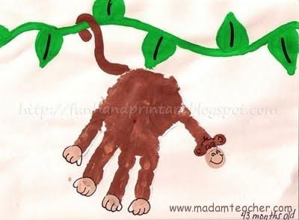
- Lego baskısı ağaç
- Yuvarlama yapıştırma bayrak(18 MART)
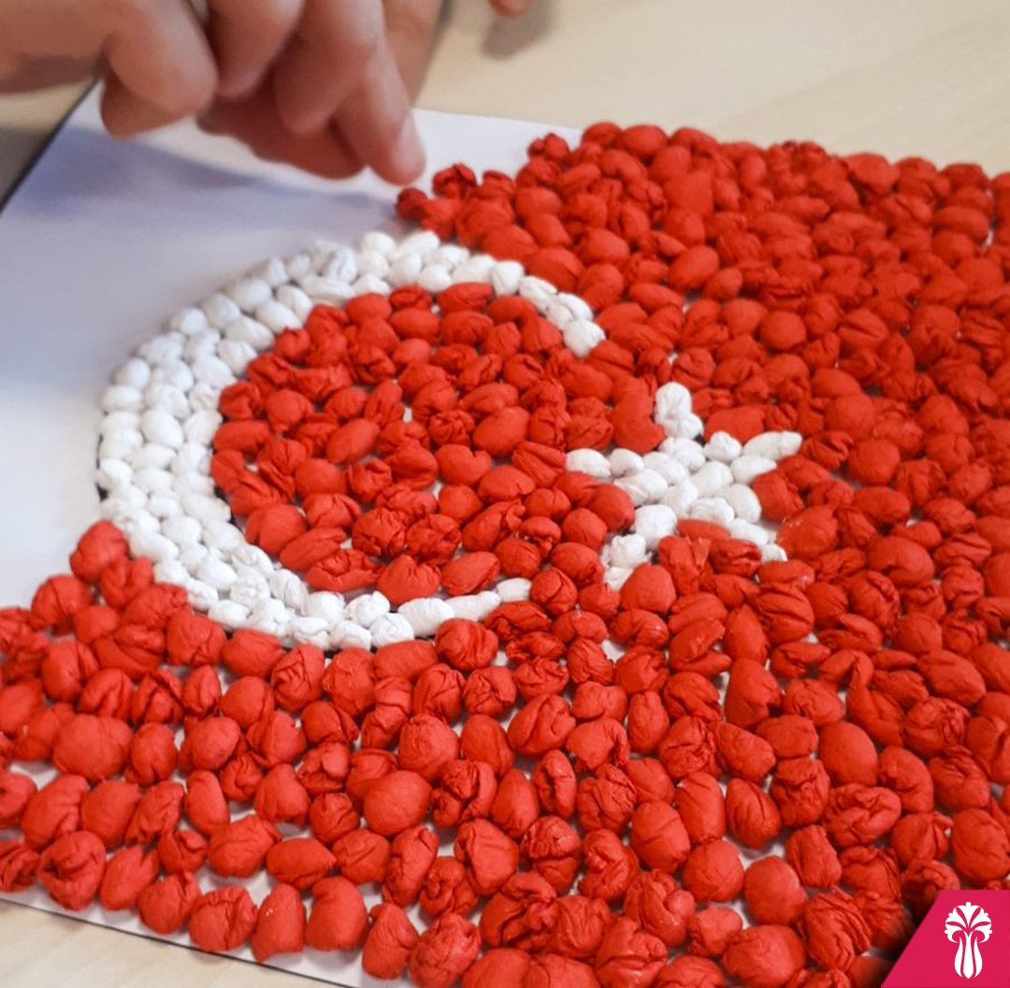

- El baskısı kuğu
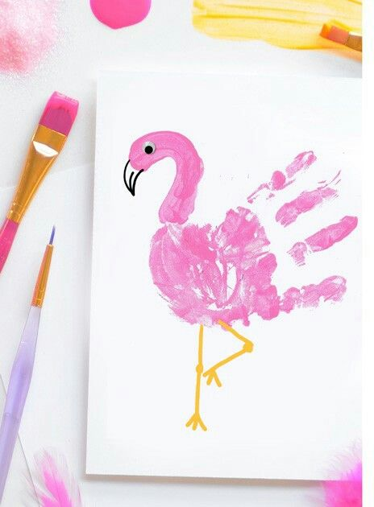

EĞİTİCİ OYUN
- Rulo ile bütünleme çalışması (hayvanlar)
- Farklı yüzeyler ile dokunsal duyu çalışması
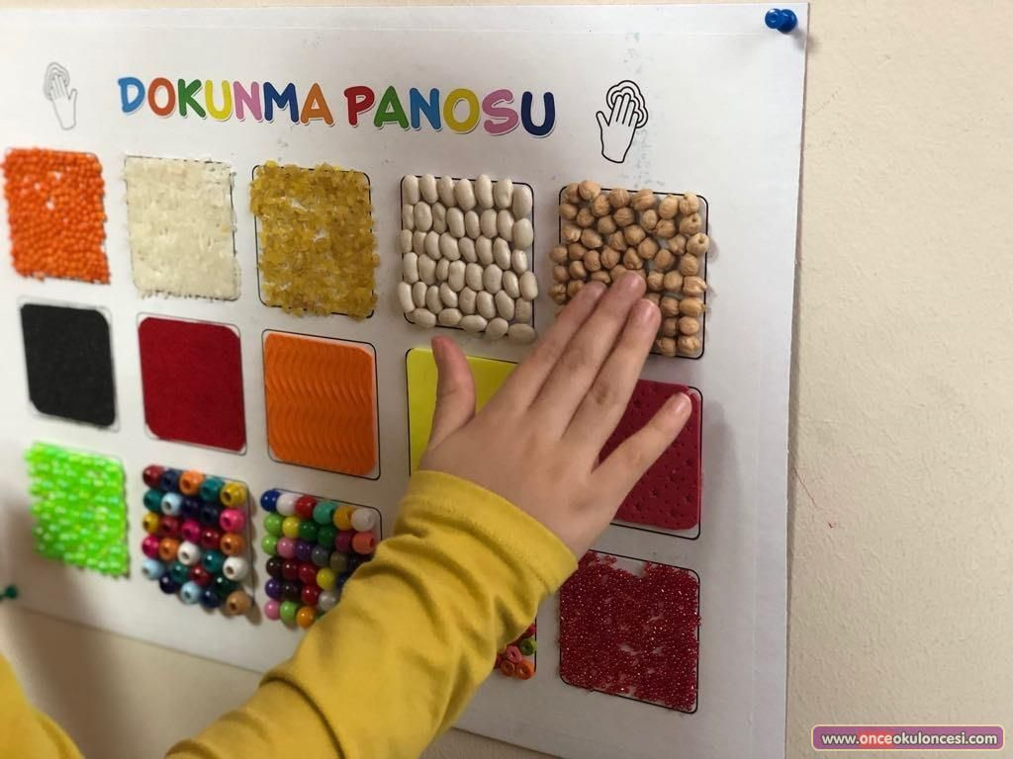
- İpe bıncuk dizme (küçük motor becerileri)

- Ahşap çubuklar ile renk eşleştirme
- Fermuar aç kapa (günlük yaşam becerileri)
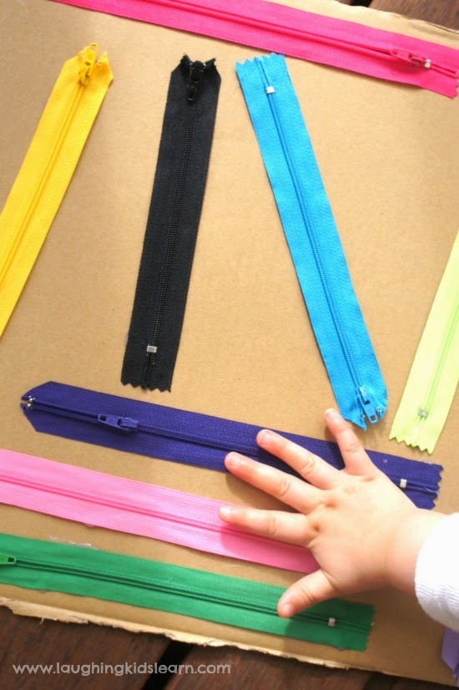

TÜRKÇE DİL ETKİNLİĞİ

- Yazı yazan inekler (hikaye)
- Aslan ve maymun (hikaye)
- Cesur kelebek (hikaye)
- Küçük kurbağa (şarkı)
Küçük kurbağa, küçük kurbağa, kulağın nerede?
Kulağım yok kulağım yok yüzerim derede
Ku vak vak vak ku vak vak vak kuvak kuvak kuvak(2)

Küçük kurbağa, küçük kurbağa, kuyruğun nerede?
Kuyruğum yok kuyruğum yok yüzerim derede
Ku vak vak vak ku vak vak vak kuvak kuvak kuvak

Küçük kurbağa, küçük kurbağa, yelkenin nerede?
Yelkenim yok yelkenim yok yüzerim derede
Ku vak vak vak ku vak vak vak kuvak kuvak kuvak

Küçük kurbağa, küçük kurbağa, gözlerin nerede?
Gözlerim yok gözlerim yok yüzerim derede
Ku vak vak vak ku vak vak vak kuvak kuvak kuvak
- Çaydanlık (parmak oyunu)
Ben bir küçük çaydanlığım kocaman karnım
Şurada ağzım var şurada sapım(sağ el yana sol el aşağı doğru işaret edilir)
Kaynayınca suyum çağırır seni(eller sallanır)
Eğersin başımı içersin çayını(2 kez söylenir baş eğilir çay içme hareketi yapılır)
lık lık ta lık lık
lık lık da lık lık….

ORMAN HAFTASI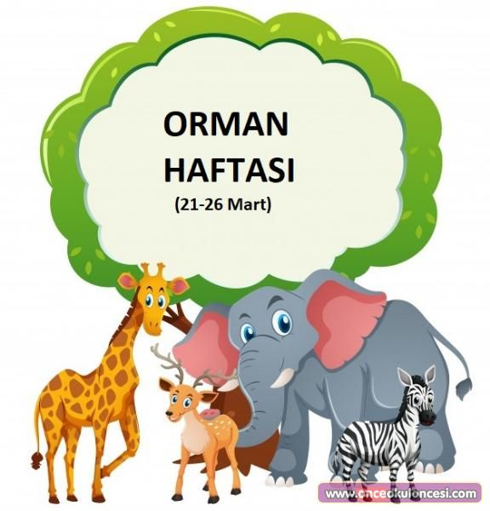
SARKI
Ben Bir Ağacım
Bu taraf uzun dalım(sağ kol uzatılır)
Bu taraf kısa dalım(sol kol uzatılır)
Bu tarafıma karga konar Gak gak gak der(sağ el sağ omuza dokundurulur)
Bu tarafıma serçe konar Cik cik cik der(sol el sol omuza dokundurulur)
Gak gak gak Cik cik cik gak gak gak cik
YOGURMA MADDELERI
*KINETIX KUM
KAVRAMLAR
- ÖN-ARKA
RENK
- YEŞİL
OGRETMENler
Çiğdem Kaya - Meryem Doğru

